Министерство науки и высшего образования Российской Федерации
Федеральное государственное бюджетное образовательное учреждение
высшего образования «Кубанский государственный университет»

Кафедра вычислительных технологий

ОТЧЕТ
о выполнении лабораторной работы № 6
по дисциплине «Информационная безопасность»

Выполнил:
Вавакин В. О.
Проверил:
ст. преподаватель
Шиян В. И.

Краснодар
2025
Тема работы: Honeypot, Nmap.
Цель работы: Получение практических и теоретических навыков работы с honeypot, способами и методами сканирования сети.
Ход работы
1. Создадим виртуальную машину на основе Ubuntu Server и настроим в ней сетевой адаптер с типом подключения «Сетевой мост».
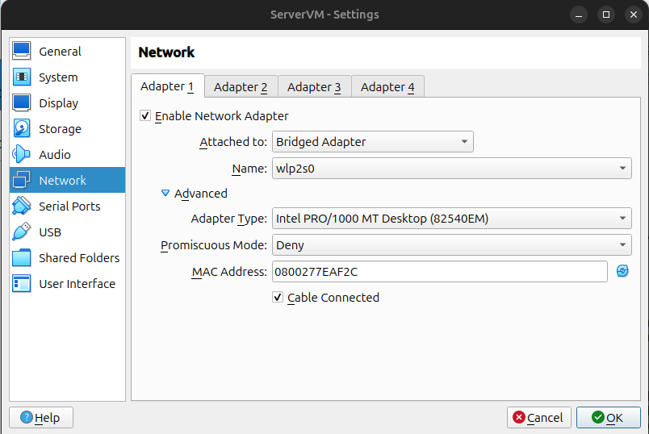
2. Клонируем созданную ВМ с заменой MAC-адреса, чтобы в нашем распоряжении имелось две виртуальной машины: одна для установки сервера, другая – для сканирования сервера.
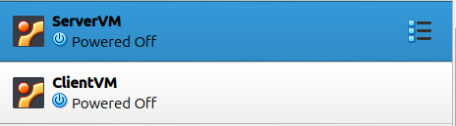
3. Запустим обе виртуальные машины и проверим, что они находятся в одной сети, выполнив команду ping.
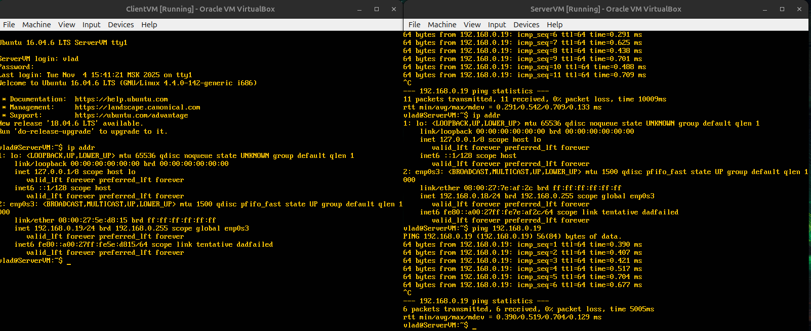
ВМ находятся в одной сети и видят друг друга.
4. Установим Apache на ВМ-сервер.
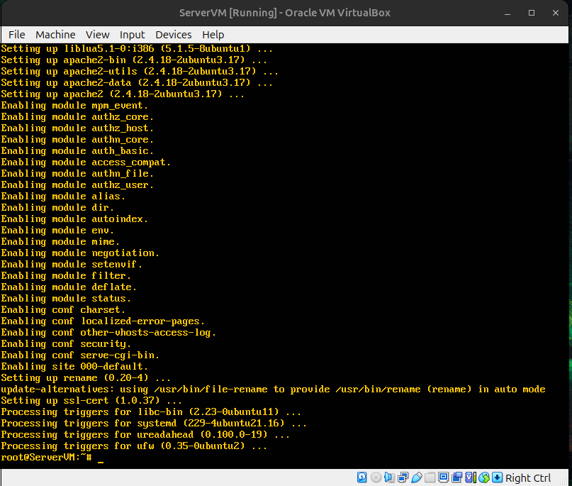
5. Запустим веб-сервер, запустив соответствующий процесс через systemctl.
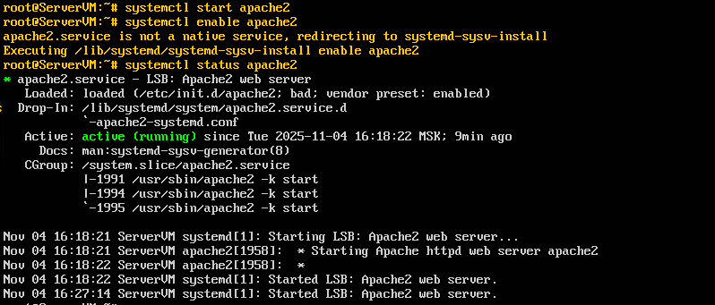
6. Установим Nmap на ВМ-клиент.
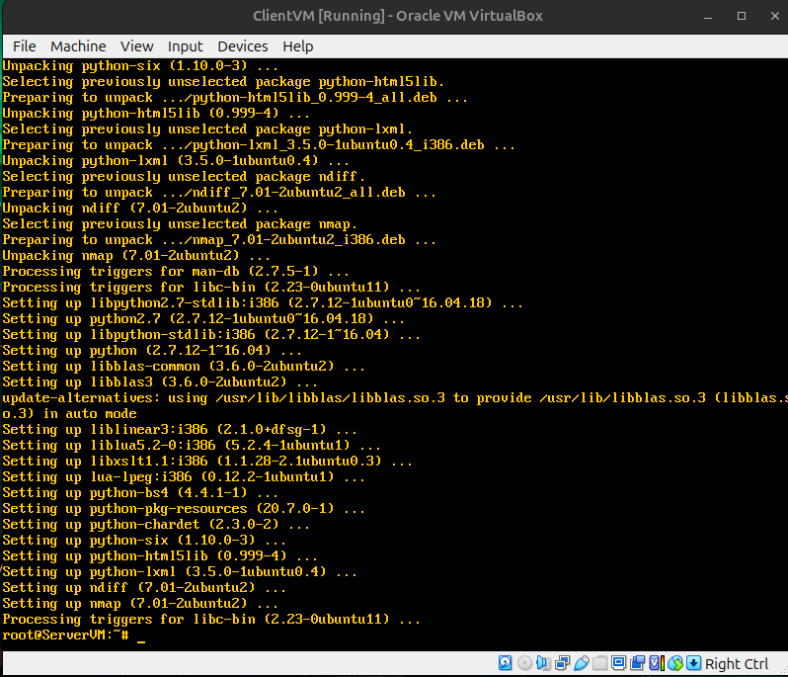
7. Определим IP-адрес сервера с помощью команды ip a и проверим данный адрес, пропинговав его со второй ВМ.
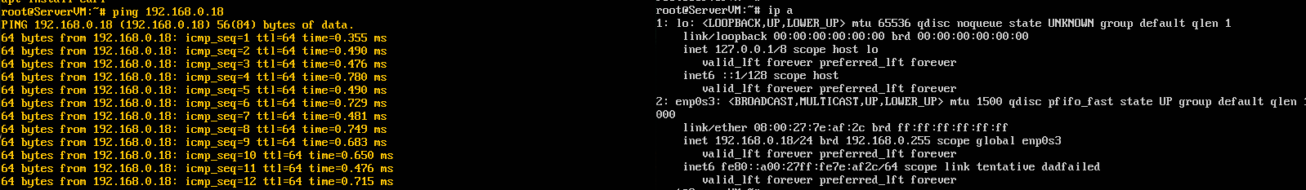
Сервер имеет адрес 192.168.0.18.
8. Выполним сканирование TCP Connect. В нём выполняется полное трёхстороннее рукопожатие с целевой машиной через системные вызовы. Такое сканирование является самым «шумным», поскольку легко обнаруживается по большому числу записей о попытках соединения в log-файле на сервере.
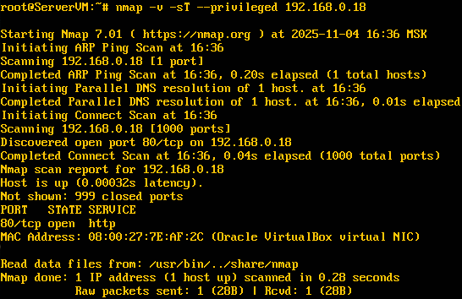
Сканирование успешно установило соединение с портом 80.
9. Выполним сканирование TCP-SYN. Это более совершенный метод, при котором на целевой порт отправляется SYN-пакет для установления нового соединения. Если порт открыт (возвращается флаг SYN или ACK), то nmap незамедлительно отправляет RST-пакет для сброса ещё не установленного соединения. Это быстрее и тише, чем обычный TCP Connect.
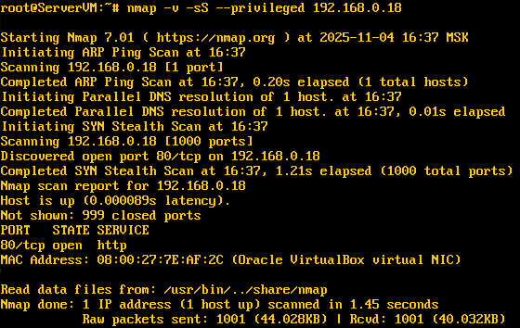
Данное сканирование также обнаружило открытый порт 80.
10. Выполним сканирование FIN. При данном сканировании отправляется TCP-пакет с флагом FIN. Данное сканирование основано на поведении, согласно котором на большинстве ОС закрытые порты отвечают на такие пакеты флагом RST, а открытые – игнорируют. При этом такое сканирование неопределённо, поскольку отсутствие ответа также может означать фильтрацию порта.
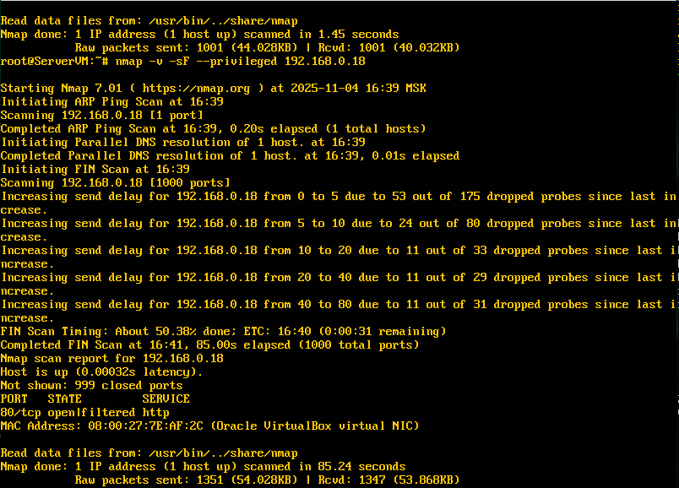
Таким образом, данное сканирование говорит о том, что порт 80 либо открыт, либо фильтруется, но однозначного ответа по нему получить нельзя.
11. Выполним сканирование Xmas Tree. Данное сканирование аналогично сканированию через FIN по своему действию, но в данном случае вместо пакета FIN отправляется пакет с флагами FIN, PSH и URG («ёлочный» пакет). Закрытые порты должны ответить на такой пакет RST, а открытые или фильтруемые – игнорировать.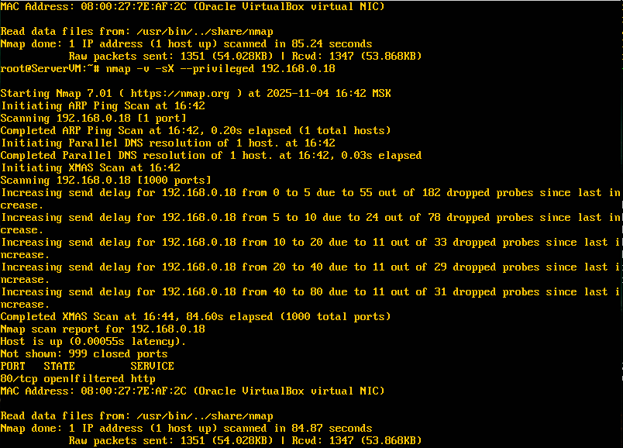
Результат аналогичен сканированию FIN.
12. Выполним сканирование NULL. Оно аналогично по действию сканированиям FIN и Xmas Tree, но в данном случае отправляет пакет без флагов.
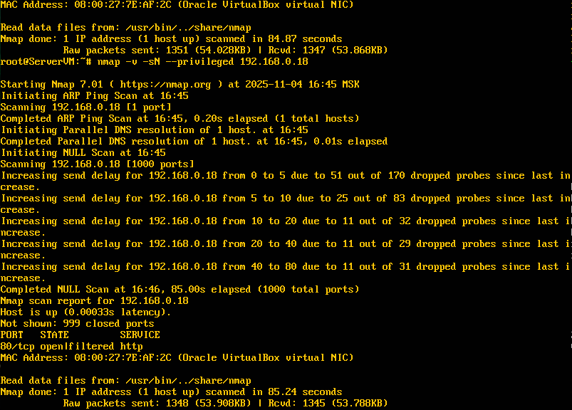
Результат аналогичен сканированиям FIN и Xmas Tree.
13. Выполним сканирование протоколов IP. Оно заключается в том, что хосту передаются IP-пакеты без заголовков для каждого протокола сканируемого хоста (меняются значения поля Protocol от 0 до 255). Затем проверяется реакция на каждый из этих пакетов. Если получено сообщение о недоступности протокола, то он не поддерживается хостом, в противном случае – поддерживается. Таким образом собирается информация обо всех доступных протоколах на хосте.
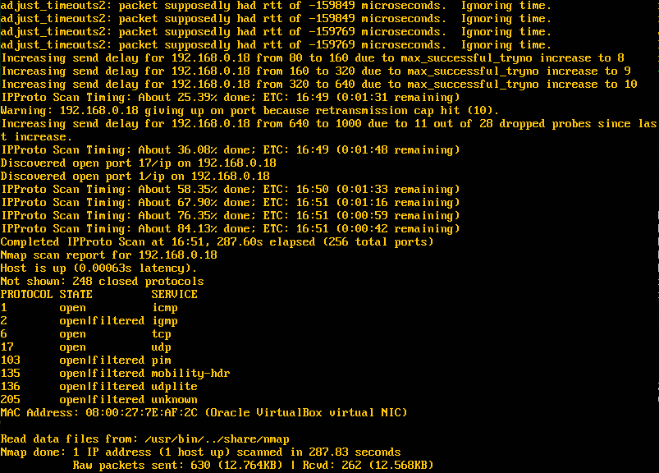
Согласно результату сканирования, на сервере поддерживаются протоколы ICMP, TCP и UDP, по протоколам 2, 103, 135, 136 и 205 нет однозначного ответа, а остальные протоколы недоступны.
14. Выполним ACK-сканирование. Оно заключается в передаче ACK-пакетов на сканируемый порт без предварительного рукопожатия. Если в ответ приходит пакет с флагом RST, то порт классифицируется как нефильтруемый. Если ответ не был получен, или получен ответ в форме ICMP Destination Unreachable, то порт считается фильтруемым. Такой тип сканирования не определяет, открыт ли порт.
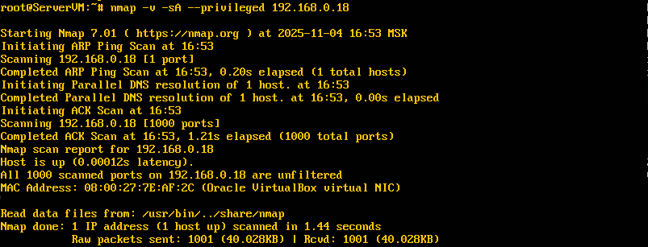
Результаты сканирования показывают, что на хосте отсутствуют фильтруемые порты.
15. Выполним сканирование TCP Window. Это вариант ACK-сканирования, который дополнительно анализирует поле TCP Window в ответах RST, чтобы попытаться различить открытые и закрытые порты. Такое сканирование работает только для таких целевых ОС, где поле window по-разному заполняется для открытых и закрытых портов, поэтому данный метод не даёт полной гарантии, является ли порт открытым или закрытым на любой проверяемой ОС.
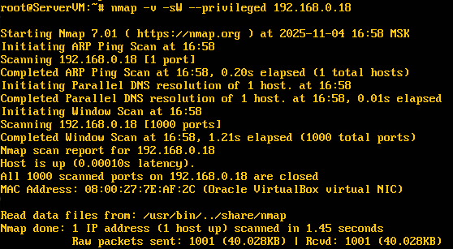
Результат сканирования показал, что все порты целевой системы закрыты, что неверно, так как порт 80 открыт.
16. Выполним RPC-сканирование. Данный метод сканирования находит порты, помеченные как TCP/UDP сервисы и отправляет им «нулевые» RPC-пакеты для получения списка доступных RPC-программ, обслуживающих данные порты, и их версий.
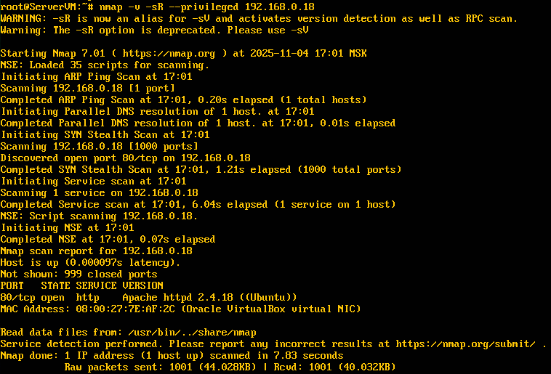
Сканирование корректно определило, что порт 80 обслуживается веб-сервером Apache.
17. Выполним сканирование ОС. Данный метод сканирования заключается в отправке специальных наборов TCP/UDP/ICMP пакетов и сравнении ответов с большой базой сигнатур, чтобы дать наиболее вероятный тип/версию ОС.
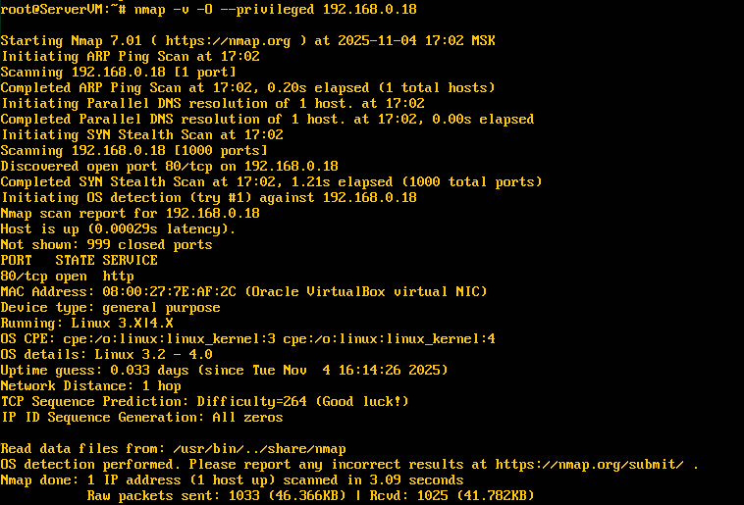
В данном случае сканирование показало, что целевой хост находится на ОС Linux версии от 3.2 до 4.0.

